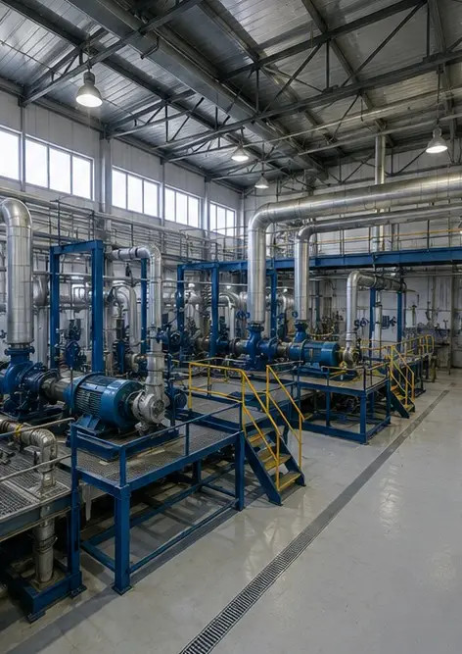 | 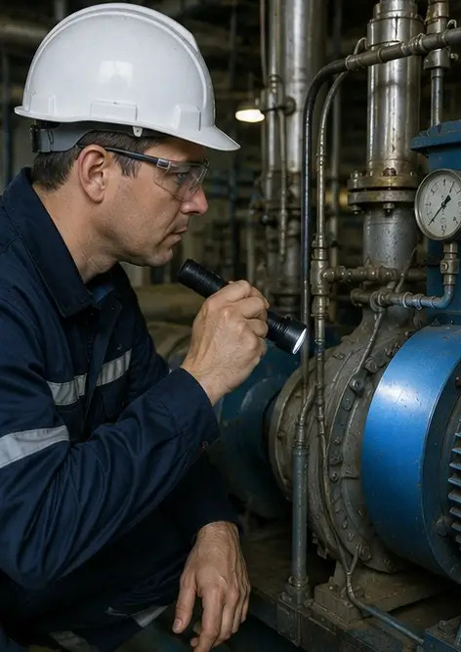 | 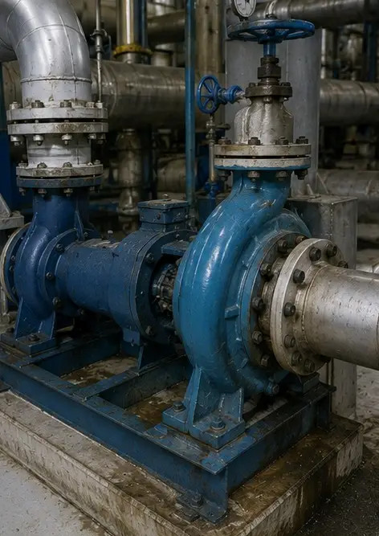
Fotografie č. 1. Celkový přehled průmyslového zařízení | Fotografie č. 2. Kontrola mechanického zařízení dokončena | Fotografie č. 3. Stav průmyslového čerpadla posouzen během údržby
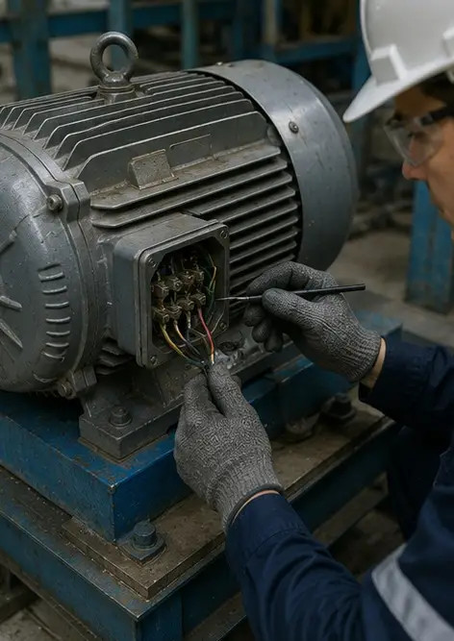 | 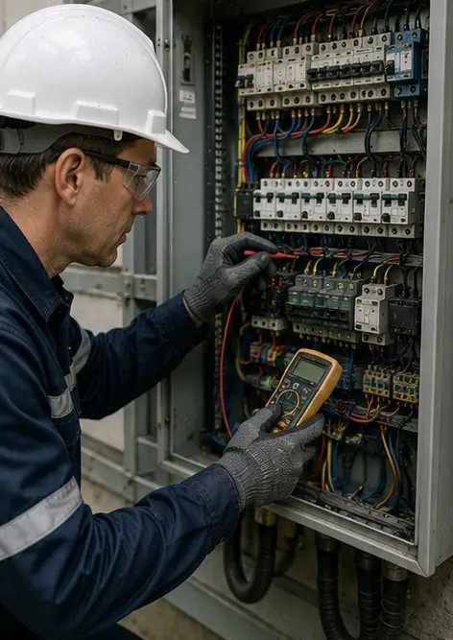 | 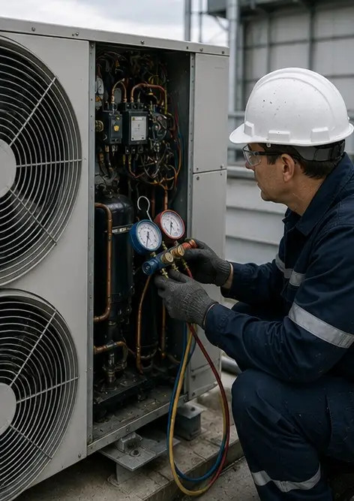
Fotografie č. 4. Kontrola elektromotoru dokončena | Fotografie č. 5. Provedena kontrola elektrického rozvaděče | Fotografie č. 6. Stav zařízení HVAC zdokumentován
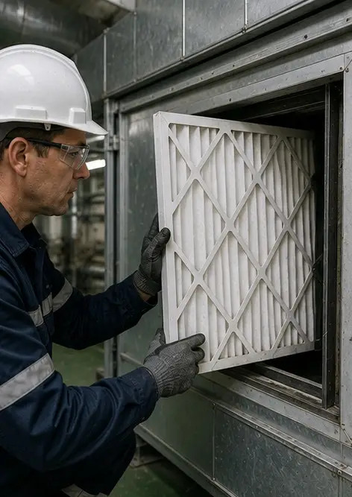 | 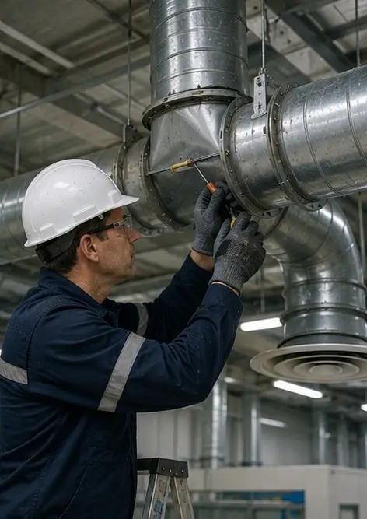 | 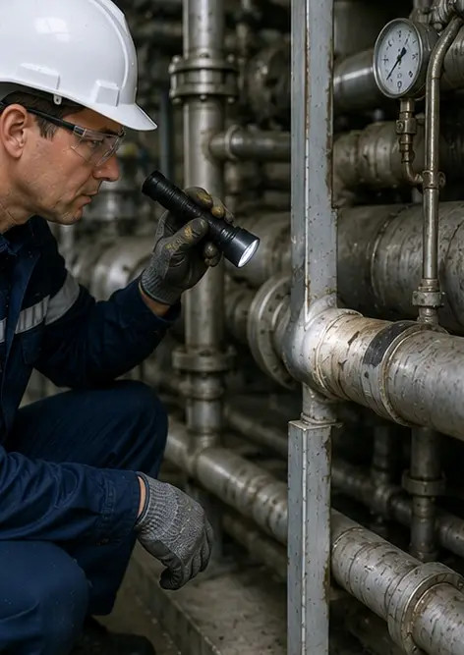
Fotografie č. 7. Výměna vzduchového filtru dokončena | Fotografie č. 8. Údržba ventilačního systému dokončena | Fotografie č. 9. Kontrola potrubí dokončena dle plánu údržby
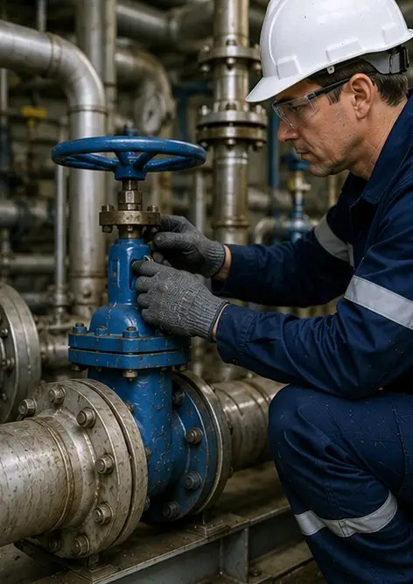 | 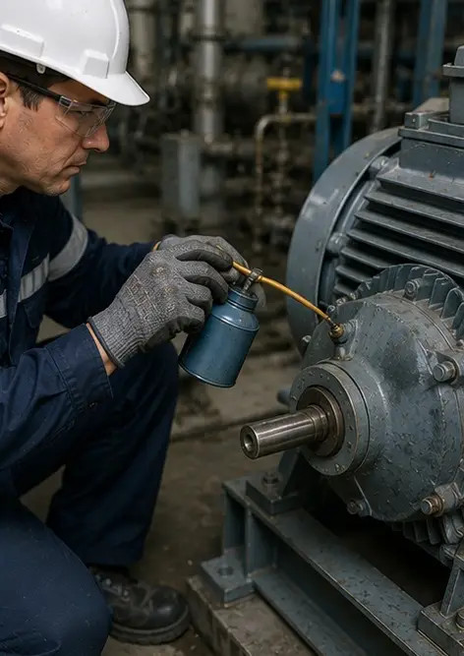 | 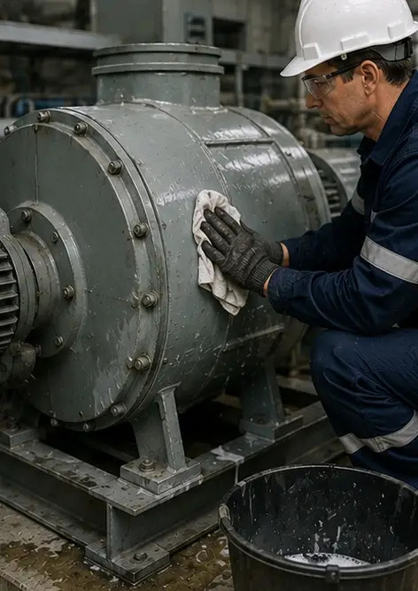
Fotografie č. 10. Stav ventilu posouzen během kontroly | Fotografie č. 11. Mazací práce provedeny na součástech zařízení | Fotografie č. 12. Procedura čištění zařízení dokončena
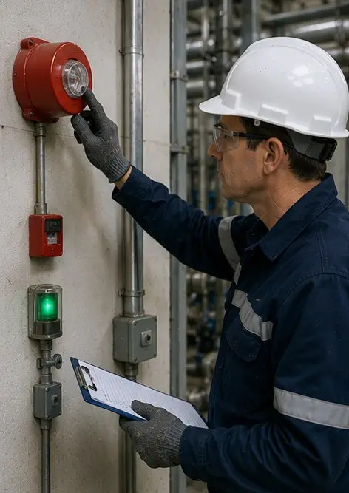 | 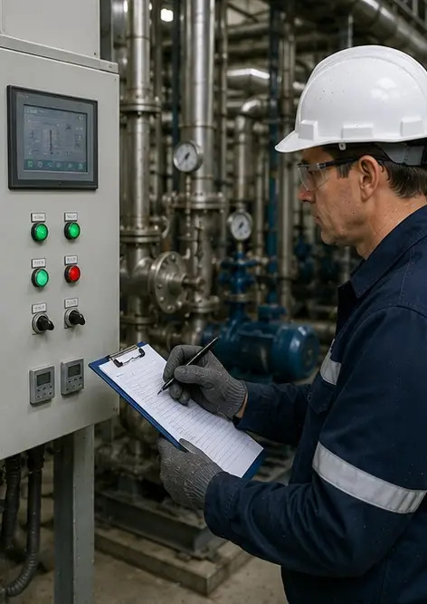 | 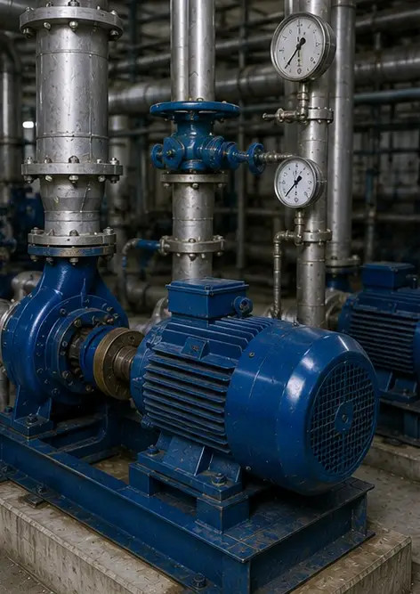
Fotografie č. 13. Kontrola bezpečnostního systému dokončena | Fotografie č. 14. Provedeno závěrečné ověření údržby | Fotografie č. 15. Zařízení po údržbě funguje normálně
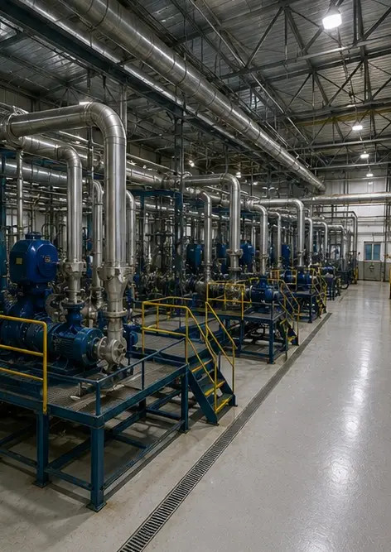
Fotografie č. 16. Celkový přehled zařízení po dokončení údržby

Vytvořte si vlastní fotoreportáž online

Pomocí Photo Reports vytvářejte strukturované fotoreportáže ve formátech PDF a Word s rozvržením, popisky a nástroji pro export.

• Automatická rozvržení stránek
• Export do PDF a DOCX
• Popisky a komentáře k fotografiím
• Reportáže před a po
• Inspekční a servisní reportáže
https://photo-reports.online

